
МИНИСТЕРСТВО НАУКИ И ВЫСШЕГО ОБРАЗОВАНИЯ РОССИЙСКОЙ ФЕДЕРАЦИИ
ФЕДЕРАЛЬНОЕ ГОСУДАРСТВЕННОЕ БЮДЖЕТНОЕ
ОБРАЗОВАТЕЛЬНОЕ УЧРЕЖДЕНИЕ ВЫСШЕГО ОБРАЗОВАНИЯ
«ДОНСКОЙ ГОСУДАРСТВЕННЫЙ ТЕХНИЧЕСКИЙ УНИВЕРСИТЕТ»
(ДГТУ)

Факультет «Информатика и вычислительная техника»
Кафедра «Кибербезопасность информационных систем»

Лабораторная работа №6
по дисциплине: «Математические методы сокрытия и маскирования информации»

Выполнил обучающийся гр. ВКБ51:
Ушаков М.А.

Проверила:
Зав.к. Сафарьян О.А.

Ростов-на-Дону
2025
Лабораторная работ №6.
Тема работы: Стеганографические методы скрытия данных. Метод замены наименее значащего бита.
Цель работы: Познакомиться с одним из наиболее распространенных методов сокрытия информации в неподвижных изображениях.
Практическая часть:
Шаг 1.
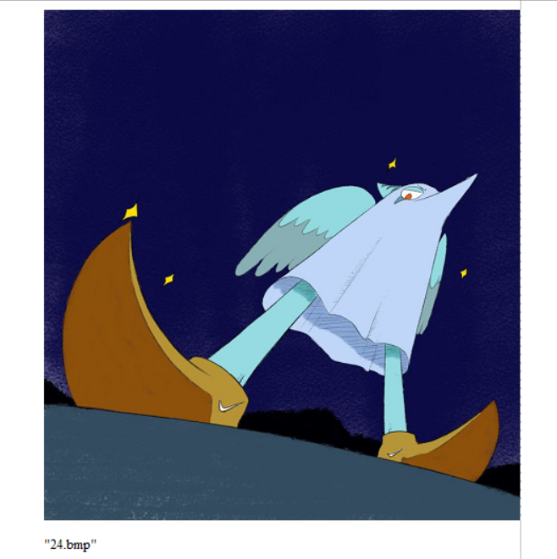
Рисунок 1 – вставленное в маткад изображение

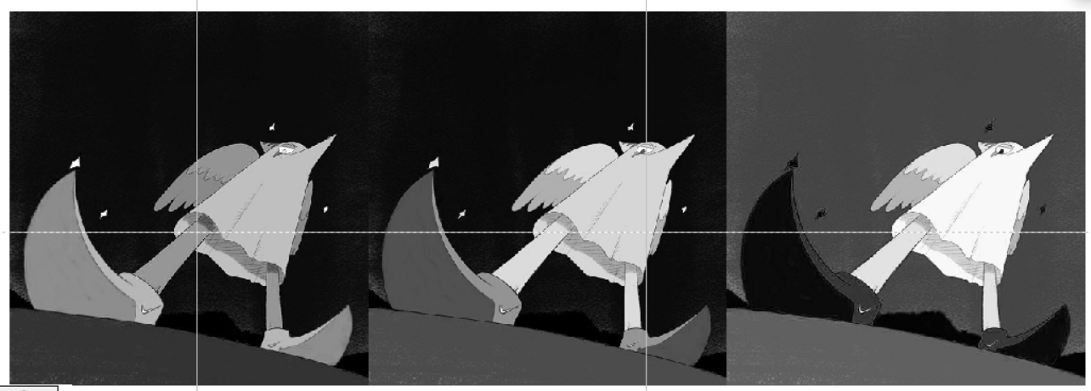
Рисунок 2 – графическая интерполяция массива цветов изображения

Шаг 2
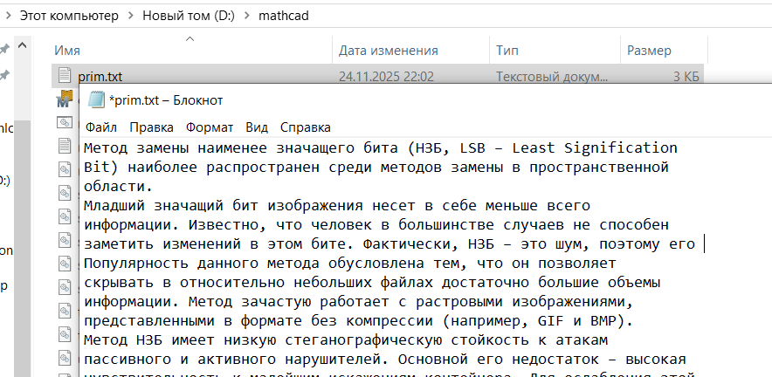
Рисунок 3 – создаем текстовый файл в папке маткада
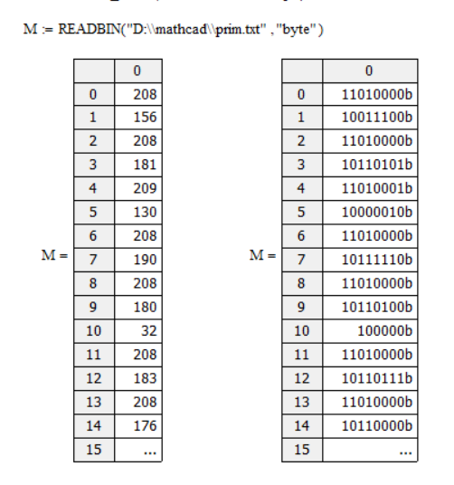
Рисунок 4 – фрагмент сообщения для скрытия, прочтенный из текстового файла prim.txt, в ASCII и 8бит кодах
Полное сообщение
208 156 208 181 209 130 208 190 208 180 32 208 183 208 176 208 188 208 181 208 189 209 139 32 208 189 208 176 208 184 208 188 208 181 208 189 208 181 208 181 32 208 183 208 189 208 176 209 135 208 176 209 137 208 181 208 179 208 190 32 208 177 208 184 209 130 208 176 32 40 208 157 208 151 208 145 44 32 76 83 66 32 226 128 147 32 76 101 97 115 116 32 83 105 103 110 105 102 105 99 97 116 105 111 110 32 13 10 66 105 116 41 32 208 189 208 176 208 184 208 177 208 190 208 187 208 181 208 181 32 209 128 208 176 209 129 208 191 209 128 208 190 209 129 209 130 209 128 208 176 208 189 208 181 208 189 32 209 129 209 128 208 181 208 180 208 184 32 208 188 208 181 209 130 208 190 208 180 208 190 208 178 32 208 183 208 176 208 188 208 181 208 189 209 139 32 208 178 32 208 191 209 128 208 190 209 129 209 130 209 128 208 176 208 189 209 129 209 130 208 178 208 181 208 189 208 189 208 190 208 185 32 13 10 208 190 208 177 208 187 208 176 209 129 209 130 208 184 46 32 32 13 10 208 156 208 187 208 176 208 180 209 136 208 184 208 185 32 208 183 208 189 208 176 209 135 208 176 209 137 208 184 208 185 32 208 177 208 184 209 130 32 208 184 208 183 208 190 208 177 209 128 208 176 208 182 208 181 208 189 208 184 209 143 32 208 189 208 181 209 129 208 181 209 130 32 208 178 32 209 129 208 181 208 177 208 181 32 208 188 208 181 208 189 209 140 209 136 208 181 32 208 178 209 129 208 181 208 179 208 190 32 13 10 208 184 208 189 209 132 208 190 209 128 208 188 208 176 209 134 208 184 208 184 46 32 208 152 208 183 208 178 208 181 209 129 209 130 208 189 208 190 44 32 209 135 209 130 208 190 32 209 135 208 181 208 187 208 190 208 178 208 181 208 186 32 208 178 32 208 177 208 190 208 187 209 140 209 136 208 184 208 189 209 129 209 130 208 178 208 181 32 209 129 208 187 209 131 209 135 208 176 208 181 208 178 32 208 189 208 181 32 209 129 208 191 208 190 209 129 208 190 208 177 208 181 208 189 32 13 10 208 183 208 176 208 188 208 181 209 130 208 184 209 130 209 140 32 208 184 208 183 208 188 208 181 208 189 208 181 208 189 208 184 208 185 32 208 178 32 209 141 209 130 208 190 208 188 32 208 177 208 184 209 130 208 181 46 32 208 164 208 176 208 186 209 130 208 184 209 135 208 181 209 129 208 186 208 184 44 32 208 157 208 151 208 145 32 226 128 147 32 209 141 209 130 208 190 32 209 136 209 131 208 188 44 32 208 191 208 190 209 141 209 130 208 190 208 188 209 131 32 208 181 208 179 208 190 32 13 10 208 159 208 190 208 191 209 131 208 187 209 143 209 128 208 189 208 190 209 129 209 130 209 140 32 208 180 208 176 208 189 208 189 208 190 208 179 208 190 32 208 188 208 181 209 130 208 190 208 180 208 176 32 208 190 208 177 209 131 209 129 208 187 208 190 208 178 208 187 208 181 208 189 208 176 32 209 130 208 181 208 188 44 32 209 135 209 130 208 190 32 208 190 208 189 32 208 191 208 190 208 183 208 178 208 190 208 187 209 143 208 181 209 130 32 13 10 209 129 208 186 209 128 209 139 208 178 208 176 209 130 209 140 32 208 178 32 208 190 209 130 208 189 208 190 209 129 208 184 209 130 208 181 208 187 209 140 208 189 208 190 32 208 189 208 181 208 177 208 190 208 187 209 140 209 136 208 184 209 133 32 209 132 208 176 208 185 208 187 208 176 209 133 32 208 180 208 190 209 129 209 130 208 176 209 130 208 190 209 135 208 189 208 190 32 208 177 208 190 208 187 209 140 209 136 208 184 208 181 32 208 190 208 177 209 138 208 181 208 188 209 139 32 13 10 208 184 208 189 209 132 208 190 209 128 208 188 208 176 209 134 208 184 208 184 46 32 208 156 208 181 209 130 208 190 208 180 32 208 183 208 176 209 135 208 176 209 129 209 130 209 131 209 142 32 209 128 208 176 208 177 208 190 209 130 208 176 208 181 209 130 32 209 129 32 209 128 208 176 209 129 209 130 209 128 208 190 208 178 209 139 208 188 208 184 32 208 184 208 183 208 190 208 177 209 128 208 176 208 182 208 181 208 189 208 184 209 143 208 188 208 184 44 32 13 10 208 191 209 128 208 181 208 180 209 129 209 130 208 176 208 178 208 187 208 181 208 189 208 189 209 139 208 188 208 184 32 208 178 32 209 132 208 190 209 128 208 188 208 176 209 130 208 181 32 208 177 208 181 208 183 32 208 186 208 190 208 188 208 191 209 128 208 181 209 129 209 129 208 184 208 184 32 40 208 189 208 176 208 191 209 128 208 184 208 188 208 181 209 128 44 32 71 73 70 32 208 184 32 66 77 80 41 46 32 32 13 10 208 156 208 181 209 130 208 190 208 180 32 208 157 208 151 208 145 32 208 184 208 188 208 181 208 181 209 130 32 208 189 208 184 208 183 208 186 209 131 209 142 32 209 129 209 130 208 181 208 179 208 176 208 189 208 190 208 179 209 128 208 176 209 132 208 184 209 135 208 181 209 129 208 186 209 131 209 142 32 209 129 209 130 208 190 208 185 208 186 208 190 209 129 209 130 209 140 32 208 186 32 208 176 209 130 208 176 208 186 208 176 208 188 32 13 10 208 191 208 176 209 129 209 129 208 184 208 178 208 189 208 190 208 179 208 190 32 208 184 32 208 176 208 186 209 130 208 184 208 178 208 189 208 190 208 179 208 190 32 208 189 208 176 209 128 209 131 209 136 208 184 209 130 208 181 208 187 208 181 208 185 46 32 208 158 209 129 208 189 208 190 208 178 208 189 208 190 208 185 32 208 181 208 179 208 190 32 208 189 208 181 208 180 208 190 209 129 209 130 208 176 209 130 208 190 208 186 32 226 128 147 32 208 178 209 139 209 129 208 190 208 186 208 176 209 143 32 13 10 209 135 209 131 208 178 209 129 209 130 208 178 208 184 209 130 208 181 208 187 209 140 208 189 208 190 209 129 209 130 209 140 32 208 186 32 208 188 208 176 208 187 208 181 208 185 209 136 208 184 208 188 32 208 184 209 129 208 186 208 176 208 182 208 181 208 189 208 184 209 143 208 188 32 208 186 208 190 208 189 209 130 208 181 208 185 208 189 208 181 209 128 208 176 46 32 208 148 208 187 209 143 32 208 190 209 129 208 187 208 176 208 177 208 187 208 181 208 189 208 184 209 143 32 209 141 209 130 208 190 208 185 32 13 10 209 135 209 131 208 178 209 129 209 130 208 178 208 184 209 130 208 181 208 187 209 140 208 189 208 190 209 129 209 130 208 184 32 209 135 208 176 209 129 209 130 208 190 32 208 191 209 128 208 184 208 188 208 181 208 189 209 143 209 142 209 130 32 208 191 208 190 208 188 208 181 209 133 208 190 209 131 209 129 209 130 208 190 208 185 209 135 208 184 208 178 208 190 208 181 32 208 186 208 190 208 180 208 184 209 128 208 190 208 178 208 176 208 189 208 184 208 181 46 32
Шаг 3
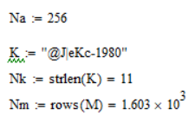
Рисунок 5 – параметры для криптокодирования
Na – объем алфавита источника(ASCII)
K – СК, Nk – длина ключа
Nm – объем сообщение, подлежащее кодированию

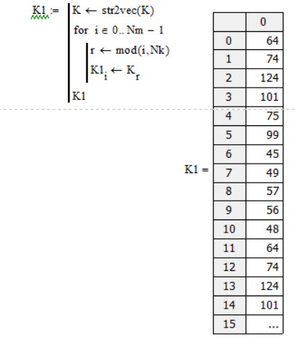
Рисунок 6 – расширяем ключ на длину Nm

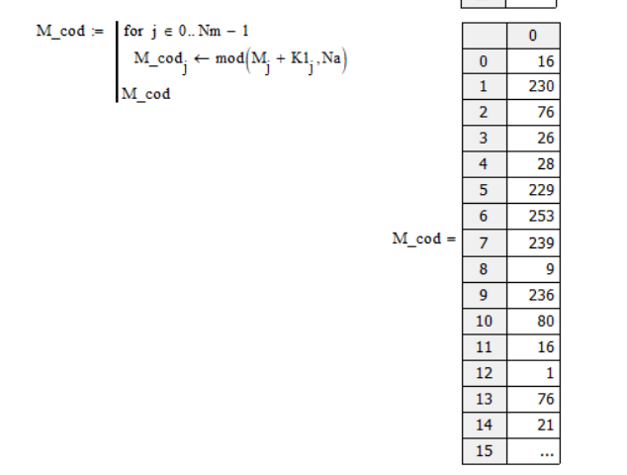
Рисунок 7 – кодирование сообщения и сам массив перекодированных символов
Само закодированное сообщение
16 230 76 26 28 229 253 239 9 236 80 16 1 76 21 27 31 253 230 9 245 1 203 106 76 34 27 19 253 233 9 244 0 245 26 57 53 0 51 226 81 9 239 0 253 26 44 54 210 51 221 2 194 8 229 16 253 76 35 107 51 222 1 241 9 178 16 250 156 141 27 0 253 200 9 201 92 96 150 207 167 107 69 173 196 89 132 149 161 189 240 133 158 204 148 159 162 158 153 163 171 240 206 186 209 77 62 67 122 153 180 115 156 53 8 51 221 1 241 8 225 16 8 76 32 27 24 253 230 89 9 176 16 250 77 230 27 34 254 177 9 246 1 193 27 254 54 203 51 221 1 246 8 229 16 7 156 54 204 52 173 1 238 8 228 16 2 156 53 7 51 226 2 187 8 238 16 254 76 35 27 21 77 1 240 8 224 16 6 76 26 27 32 254 188 89 8 226 96 26 59 54 203 51 235 2 186 9 178 17 202 76 21 27 32 254 178 10 186 0 242 26 49 53 8 51 234 1 247 8 233 96 87 134 53 9 51 222 1 244 8 224 17 203 77 231 27 27 91 81 89 69 58 16 230 76 32 27 19 253 229 10 192 0 248 26 53 133 27 26 253 238 9 232 1 199 26 44 54 212 51 229 1 242 88 0 241 26 52 54 205 131 253 233 9 239 0 254 26 45 54 203 51 221 1 239 8 229 16 7 76 29 28 242 77 1 246 8 229 17 203 76 26 28 229 77 1 235 88 1 193 26 49 53 252 51 226 81 9 244 0 245 26 57 54 215 52 181 1 238 88 0 242 27 253 53 0 51 224 1 247 88 61 74 26 52 53 8 52 177 1 247 9 176 16 6 76 21 28 233 253 233 9 240 94 96 26 20 53 2 51 223 1 238 9 177 17 204 76 34 27 33 89 81 10 191 1 194 26 58 133 28 234 253 230 9 243 0 254 26 46 53 0 51 231 81 9 234 80 16 251 76 35 27 30 254 189 10 192 0 248 26 57 54 204 52 175 1 235 8 229 96 27 253 53 6 52 176 2 192 8 224 16 255 76 23 107 51 234 1 238 88 1 193 26 59 53 9 52 174 1 247 8 225 16 255 76 34 107 112 55 1 240 8 224 16 6 76 26 28 229 253 233 10 186 1 204 106 76 29 27 26 253 237 9 237 0 253 26 49 53 8 51 229 1 242 88 0 242 106 77 242 28 229 253 239 9 244 80 16 251 76 29 28 229 253 230 103 88 0 228 26 44 53 5 52 175 1 241 9 183 16 255 77 230 27 29 253 233 101 88 0 221 26 19 53 220 131 15 177 204 88 1 205 27 254 53 9 131 254 185 10 187 0 252 118 156 53 10 51 235 2 198 9 178 16 8 76 33 28 230 77 1 238 8 227 16 8 156 114 85 51 204 1 247 8 239 17 205 76 32 28 242 254 177 9 245 0 254 27 253 54 205 52 185 81 9 236 0 240 26 57 53 8 51 235 1 236 8 238 96 26 56 53 0 52 175 1 247 8 228 16 250 156 53 9 51 222 2 188 9 177 16 5 76 35 27 21 253 236 9 237 0 253 26 44 133 28 229 253 230 9 244 92 96 27 3 54 205 51 235 81 9 246 0 253 106 76 36 27 33 253 232 9 234 0 254 26 55 54 218 51 226 2 187 88 61 74 27 253 53 5 52 173 2 196 8 226 16 250 77 231 28 239 77 1 235 88 0 254 27 254 53 8 51 235 2 186 8 232 17 204 76 26 27 30 254 189 9 245 0 254 106 76 34 27 24 253 226 9 246 0 251 27 8 54 211 51 229 2 190 88 1 196 26 44 53 4 51 232 1 233 9 181 96 26 48 53 9 52 174 2 187 8 224 17 204 76 35 28 234 253 238 9 246 80 16 251 76 35 27 30 254 189 10 192 0 248 26 49 133 27 33 253 226 10 194 0 245 26 56 54 214 131 58 59 9 240 0 253 27 0 53 9 52 173 1 245 8 224 17 208 76 29 27 27 91 81 9 212 0 245 27 254 53 9 51 225 81 9 239 0 240 27 3 53 251 52 174 2 187 9 179 17 216 156 54 203 51 221 1 234 8 238 17 204 76 21 27 24 254 179 89 9 177 96 27 252 53 251 52 174 2 187 9 176 16 8 76 23 28 238 253 237 9 240 80 16 2 76 28 27 33 253 226 10 184 0 240 26 50 53 0 51 234 1 241 9 191 16 6 76 29 119 131 58 59 9 247 1 192 26 49 53 255 52 174 2 187 8 224 16 252 76 32 27 24 253 238 9 245 1 203 26 56 53 3 131 253 227 89 9 180 16 8 77 229 27 31 253 225 10 186 0 245 106 76 22 27 24 253 232 89 8 234 16 8 76 33 27 34 254 177 9 237 1 193 27 253 53 3 51 229 81 97 8 237 16 250 76 36 28 227 253 233 9 244 0 245 27 252 145 107 170 118 119 89 8 232 96 140 201 181 116 145 77 81 70 66 0 220 26 49 54 205 51 235 1 237 88 0 221 26 19 53 220 131 253 233 9 244 0 245 26 49 54 205 131 253 238 9 240 0 247 26 54 54 206 52 187 81 10 185 1 194 26 49 53 254 51 221 1 246 8 238 16 253 77 229 27 19 254 181 9 240 1 199 26 49 54 204 51 231 2 188 9 190 96 27 253 54 205 51 235 1 242 8 234 16 8 77 230 28 229 254 189 89 8 234 96 26 44 54 205 51 221 1 243 8 224 16 6 156 114 85 51 236 1 233 9 177 17 203 76 29 27 21 253 238 9 246 0 243 26 58 133 27 27 77 1 233 8 234 17 204 76 29 27 21 253 238 9 246 0 243 26 58 133 27 32 253 225 10 184 1 195 27 4 53 3 52 175 1 238 8 235 16 255 76 30 121 131 253 207 10 185 0 253 26 58 53 253 51 234 1 247 8 233 96 26 49 53 254 51 235 81 9 245 0 245 26 48 53 9 52 174 2 187 8 224 17 204 76 35 27 29 77 19 185 203 80 16 252 77 240 28 228 253 239 9 242 0 240 27 11 133 88 109 254 184 10 187 0 242 27 253 54 205 51 223 1 241 9 178 16 255 76 32 28 239 253 238 9 246 1 193 27 254 54 215 131 253 235 89 8 236 16 250 76 32 27 24 253 234 10 192 0 248 26 56 133 27 27 254 178 9 242 0 240 26 50 53 0 51 234 1 241 9 191 16 6 156 53 5 51 235 1 246 9 178 16 255 76 30 27 32 253 230 10 184 0 240 120 156 53 223 51 232 2 200 88 0 254 27 253 53 6 51 221 1 234 8 235 16 255 76 34 27 27 254 192 89 9 189 17 204 76 35 27 28 77 62 67 9 183 17 205 76 23 28 228 254 179 9 234 0 248 27 254 53 0 51 232 2 197 8 237 16 8 77 230 28 229 253 233 89 9 183 16 250 77 230 28 229 253 239 89 8 239 17 202 76 29 27 31 253 230 9 245 1 207 27 10 54 205 131 253 240 9 246 0 252 26 49 54 208 51 235 2 188 9 177 17 204 76 35 27 28 254 184 9 240 0 242 26 58 53 0 131 253 235 9 246 0 244 26 52 54 203 51 235 1 235 8 224 16 7 76 29 27 24 91 81

Шаг 4
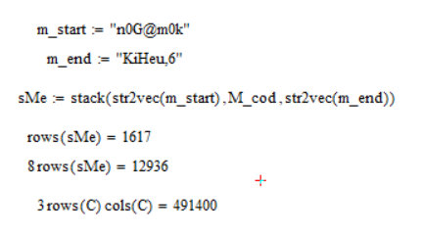
Рисунок 8 – задание меток и подсчет объема для сокрытия сообщения и общего
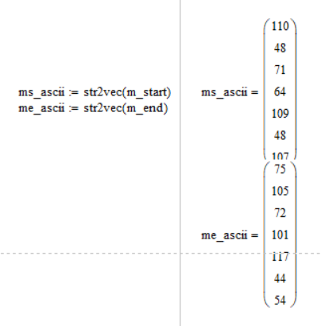
Рисунок 9 – метки в ASCII виде
110 48 71 64 109 48 107 16 230 76 26 28 229 253 239 9 236 80 16 1 76 21 27 31 253 230 9 245 1 203 106 76 34 27 19 253 233 9 244 0 245 26 57 53 0 51 226 81 9 239 0 253 26 44 54 210 51 221 2 194 8 229 16 253 76 35 107 51 222 1 241 9 178 16 250 156 141 27 0 253 200 9 201 92 96 150 207 167 107 69 173 196 89 132 149 161 189 240 133 158 204 148 159 162 158 153 163 171 240 206 186 209 77 62 67 122 153 180 115 156 53 8 51 221 1 241 8 225 16 8 76 32 27 24 253 230 89 9 176 16 250 77 230 27 34 254 177 9 246 1 193 27 254 54 203 51 221 1 246 8 229 16 7 156 54 204 52 173 1 238 8 228 16 2 156 53 7 51 226 2 187 8 238 16 254 76 35 27 21 77 1 240 8 224 16 6 76 26 27 32 254 188 89 8 226 96 26 59 54 203 51 235 2 186 9 178 17 202 76 21 27 32 254 178 10 186 0 242 26 49 53 8 51 234 1 247 8 233 96 87 134 53 9 51 222 1 244 8 224 17 203 77 231 27 27 91 81 89 69 58 16 230 76 32 27 19 253 229 10 192 0 248 26 53 133 27 26 253 238 9 232 1 199 26 44 54 212 51 229 1 242 88 0 241 26 52 54 205 131 253 233 9 239 0 254 26 45 54 203 51 221 1 239 8 229 16 7 76 29 28 242 77 1 246 8 229 17 203 76 26 28 229 77 1 235 88 1 193 26 49 53 252 51 226 81 9 244 0 245 26 57 54 215 52 181 1 238 88 0 242 27 253 53 0 51 224 1 247 88 61 74 26 52 53 8 52 177 1 247 9 176 16 6 76 21 28 233 253 233 9 240 94 96 26 20 53 2 51 223 1 238 9 177 17 204 76 34 27 33 89 81 10 191 1 194 26 58 133 28 234 253 230 9 243 0 254 26 46 53 0 51 231 81 9 234 80 16 251 76 35 27 30 254 189 10 192 0 248 26 57 54 204 52 175 1 235 8 229 96 27 253 53 6 52 176 2 192 8 224 16 255 76 23 107 51 234 1 238 88 1 193 26 59 53 9 52 174 1 247 8 225 16 255 76 34 107 112 55 1 240 8 224 16 6 76 26 28 229 253 233 10 186 1 204 106 76 29 27 26 253 237 9 237 0 253 26 49 53 8 51 229 1 242 88 0 242 106 77 242 28 229 253 239 9 244 80 16 251 76 29 28 229 253 230 103 88 0 228 26 44 53 5 52 175 1 241 9 183 16 255 77 230 27 29 253 233 101 88 0 221 26 19 53 220 131 15 177 204 88 1 205 27 254 53 9 131 254 185 10 187 0 252 118 156 53 10 51 235 2 198 9 178 16 8 76 33 28 230 77 1 238 8 227 16 8 156 114 85 51 204 1 247 8 239 17 205 76 32 28 242 254 177 9 245 0 254 27 253 54 205 52 185 81 9 236 0 240 26 57 53 8 51 235 1 236 8 238 96 26 56 53 0 52 175 1 247 8 228 16 250 156 53 9 51 222 2 188 9 177 16 5 76 35 27 21 253 236 9 237 0 253 26 44 133 28 229 253 230 9 244 92 96 27 3 54 205 51 235 81 9 246 0 253 106 76 36 27 33 253 232 9 234 0 254 26 55 54 218 51 226 2 187 88 61 74 27 253 53 5 52 173 2 196 8 226 16 250 77 231 28 239 77 1 235 88 0 254 27 254 53 8 51 235 2 186 8 232 17 204 76 26 27 30 254 189 9 245 0 254 106 76 34 27 24 253 226 9 246 0 251 27 8 54 211 51 229 2 190 88 1 196 26 44 53 4 51 232 1 233 9 181 96 26 48 53 9 52 174 2 187 8 224 17 204 76 35 28 234 253 238 9 246 80 16 251 76 35 27 30 254 189 10 192 0 248 26 49 133 27 33 253 226 10 194 0 245 26 56 54 214 131 58 59 9 240 0 253 27 0 53 9 52 173 1 245 8 224 17 208 76 29 27 27 91 81 9 212 0 245 27 254 53 9 51 225 81 9 239 0 240 27 3 53 251 52 174 2 187 9 179 17 216 156 54 203 51 221 1 234 8 238 17 204 76 21 27 24 254 179 89 9 177 96 27 252 53 251 52 174 2 187 9 176 16 8 76 23 28 238 253 237 9 240 80 16 2 76 28 27 33 253 226 10 184 0 240 26 50 53 0 51 234 1 241 9 191 16 6 76 29 119 131 58 59 9 247 1 192 26 49 53 255 52 174 2 187 8 224 16 252 76 32 27 24 253 238 9 245 1 203 26 56 53 3 131 253 227 89 9 180 16 8 77 229 27 31 253 225 10 186 0 245 106 76 22 27 24 253 232 89 8 234 16 8 76 33 27 34 254 177 9 237 1 193 27 253 53 3 51 229 81 97 8 237 16 250 76 36 28 227 253 233 9 244 0 245 27 252 145 107 170 118 119 89 8 232 96 140 201 181 116 145 77 81 70 66 0 220 26 49 54 205 51 235 1 237 88 0 221 26 19 53 220 131 253 233 9 244 0 245 26 49 54 205 131 253 238 9 240 0 247 26 54 54 206 52 187 81 10 185 1 194 26 49 53 254 51 221 1 246 8 238 16 253 77 229 27 19 254 181 9 240 1 199 26 49 54 204 51 231 2 188 9 190 96 27 253 54 205 51 235 1 242 8 234 16 8 77 230 28 229 254 189 89 8 234 96 26 44 54 205 51 221 1 243 8 224 16 6 156 114 85 51 236 1 233 9 177 17 203 76 29 27 21 253 238 9 246 0 243 26 58 133 27 27 77 1 233 8 234 17 204 76 29 27 21 253 238 9 246 0 243 26 58 133 27 32 253 225 10 184 1 195 27 4 53 3 52 175 1 238 8 235 16 255 76 30 121 131 253 207 10 185 0 253 26 58 53 253 51 234 1 247 8 233 96 26 49 53 254 51 235 81 9 245 0 245 26 48 53 9 52 174 2 187 8 224 17 204 76 35 27 29 77 19 185 203 80 16 252 77 240 28 228 253 239 9 242 0 240 27 11 133 88 109 254 184 10 187 0 242 27 253 54 205 51 223 1 241 9 178 16 255 76 32 28 239 253 238 9 246 1 193 27 254 54 215 131 253 235 89 8 236 16 250 76 32 27 24 253 234 10 192 0 248 26 56 133 27 27 254 178 9 242 0 240 26 50 53 0 51 234 1 241 9 191 16 6 156 53 5 51 235 1 246 9 178 16 255 76 30 27 32 253 230 10 184 0 240 120 156 53 223 51 232 2 200 88 0 254 27 253 53 6 51 221 1 234 8 235 16 255 76 34 27 27 254 192 89 9 189 17 204 76 35 27 28 77 62 67 9 183 17 205 76 23 28 228 254 179 9 234 0 248 27 254 53 0 51 232 2 197 8 237 16 8 77 230 28 229 253 233 89 9 183 16 250 77 230 28 229 253 239 89 8 239 17 202 76 29 27 31 253 230 9 245 1 207 27 10 54 205 131 253 240 9 246 0 252 26 49 54 208 51 235 2 188 9 177 17 204 76 35 27 28 254 184 9 240 0 242 26 58 53 0 131 253 235 9 246 0 244 26 52 54 203 51 235 1 235 8 224 16 7 76 29 27 24 91 81 75 105 72 101 117 44 54

Шаг 5
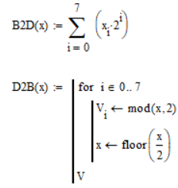
Рисунок 9 – формулы преобразования 10 числа в 2 число и обратно

Шаг 6

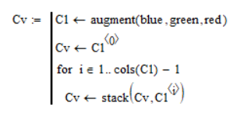
Рисунок 10 – поворот цветовых матриц в С с RGB на BGR

Шаг 7
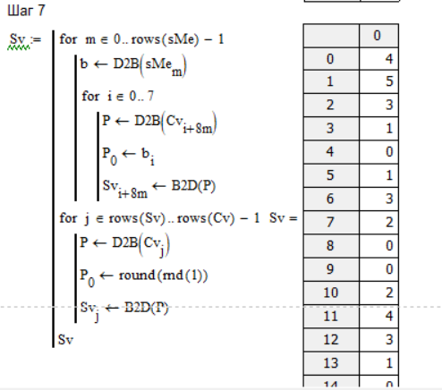
Рисунок 11 – формирование нового вектора, содержащего скрытое сообщение
Шаг 8
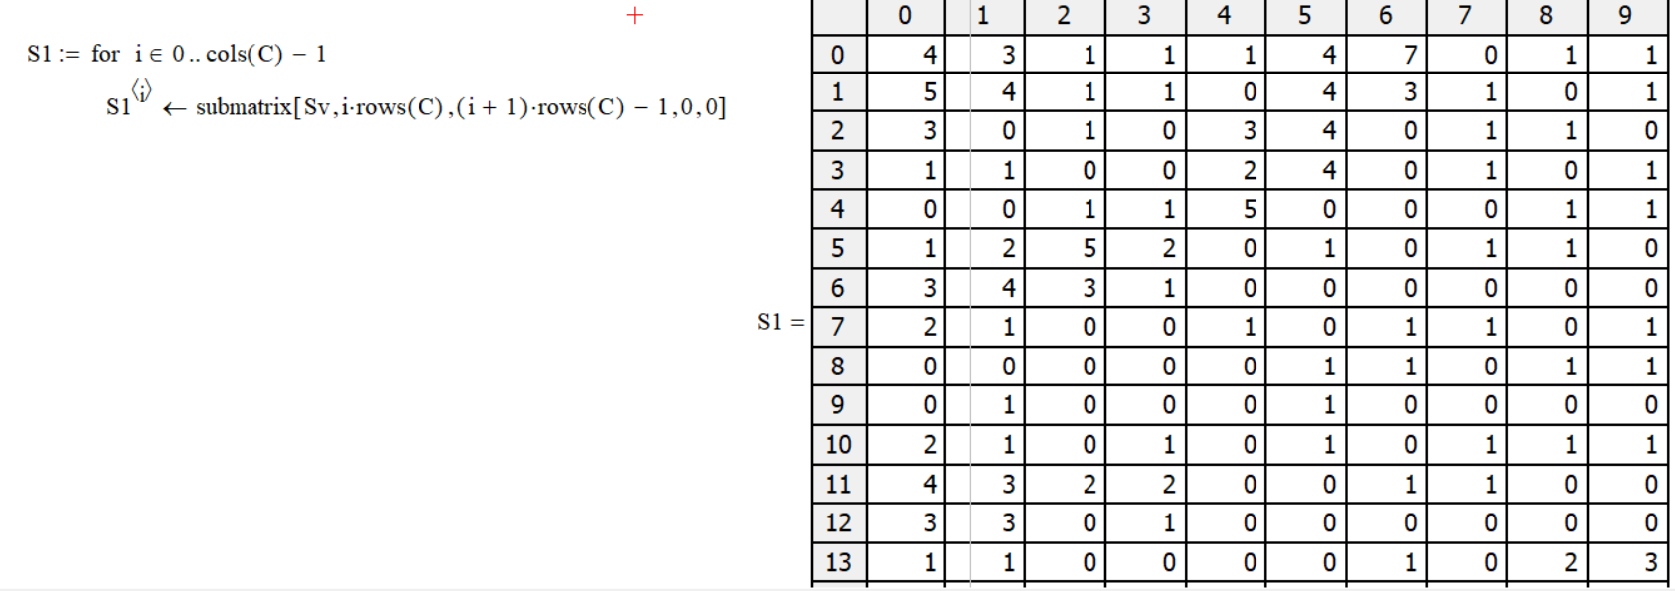
Рисунок 12 – полученный вектор Sv сворачиваем в матрицу S1
Шаг 9
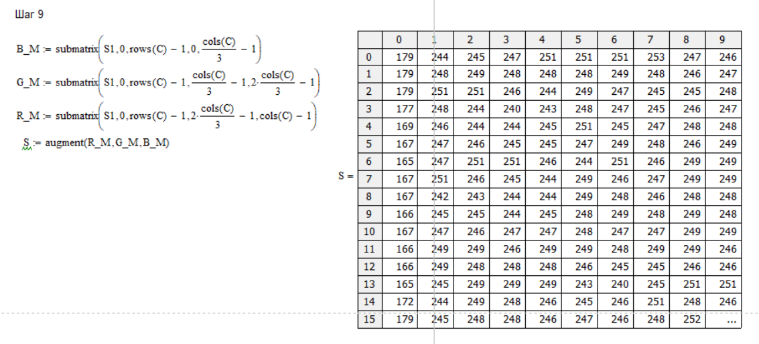
Рисунок 13 – выделяем из S цветовые матрицы и расставляем на свои места

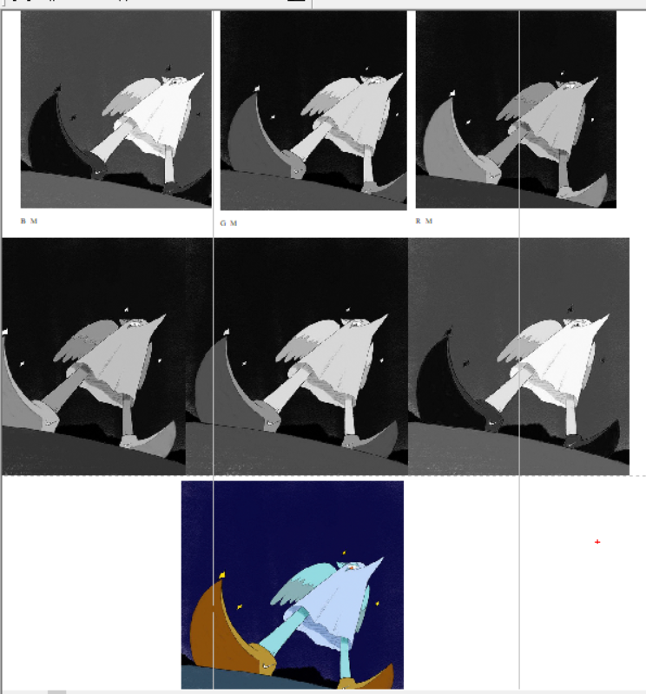
Рисунок14 – полученные матрицы цветов

Рисунок 15 – сохраняем стегоконтейнер в файл
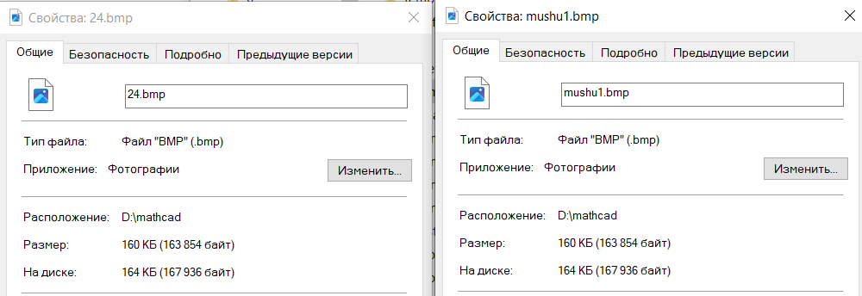
Рисунок 16 – сравнение обычного и стего контейнеров

Шаг 10
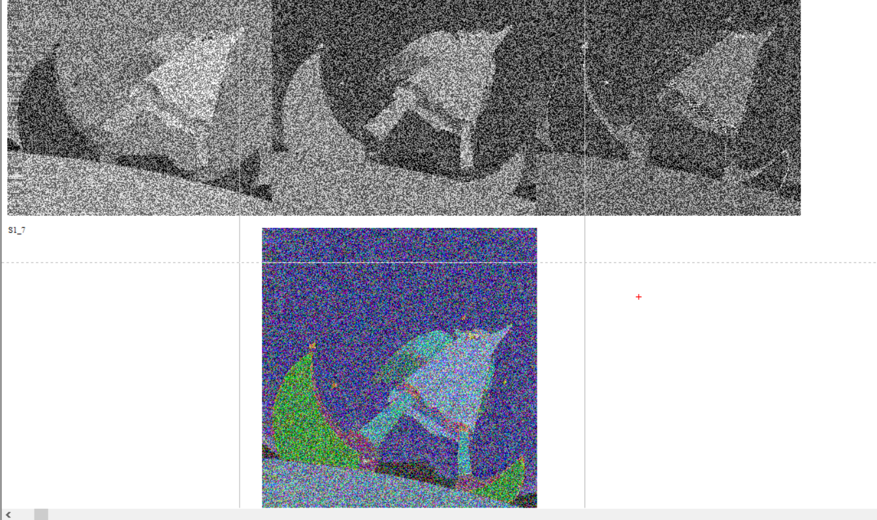
Рисунок 17 – изображение с внесенными в 7 бит интенсивности изображения битов скрываемой информации

Шаг 11
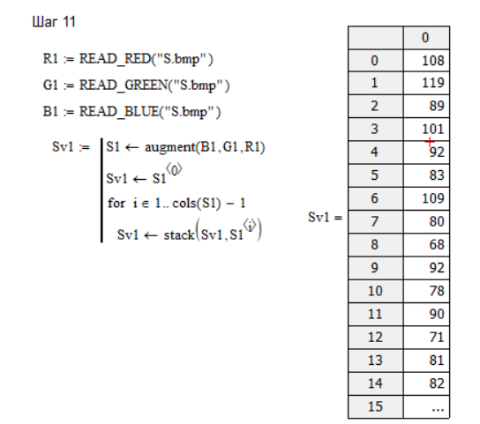
Рисунок 18 – формируем вектор Sv1

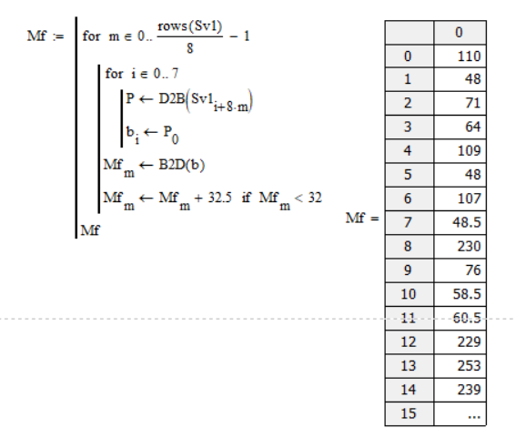
Рисунок 19 – извлечение скрытого сообщения
Шаг 12
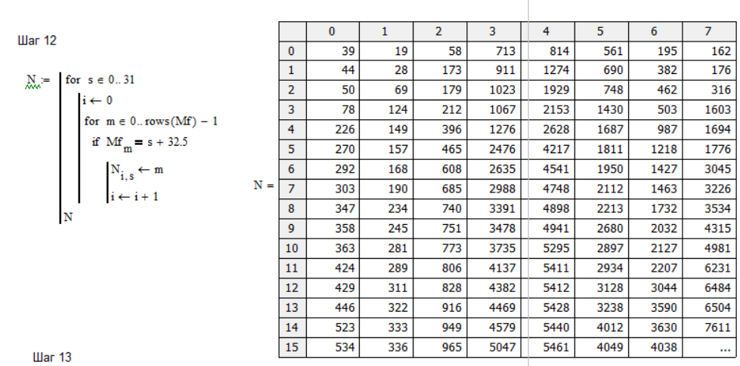
Рисунок 20 – внесенная замена в ASCII коды значений 0..31 вектора Mf путем прибавления 32.5

Шаг 13
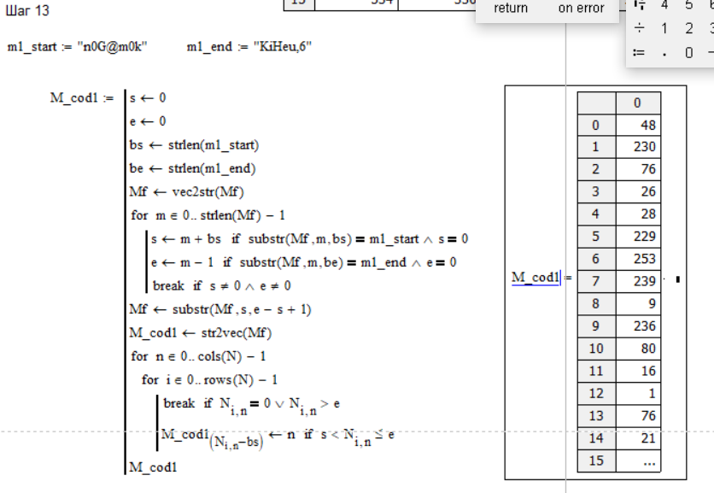
Рисунок 21 – выделяем скрытый текст с помощью меток

Шаг 14
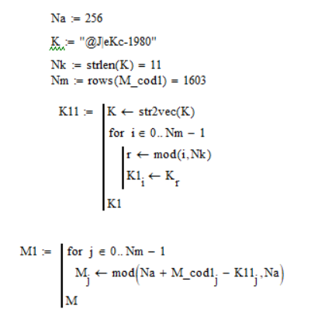
Рисунок 22 – расширим ключ на длину Nm сообщения M_cod1 и выполняем декодирование

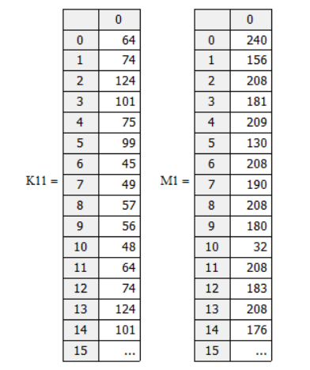
Рисунок 23 – расширенный ключ и декодированное сообщение
После чего запишем сообщение в файл M_dec.txt

Вывод: познакомились с одним из наиболее распространенных методов сокрытия информации в неподвижных изображениях

